Свадебное платье –
из глубины веков до наших дней
(Культурологические науки)

Содержание:

Введение

I Теоретические основы изучения

1.Свадебное платье - история моды
2. 15 знаменитых свадебных платьев
3 Известные модельеры свадебного платья.
3. Немного о белом свадебном платье

П.Организация исследования

1.Интервьюирование
2.Опрос.
3. Изучение статистики
4.Наблюдение.
5. Работа с интернет- ресурсами.

Ш. Результаты исследования

1VЗаключение

V.Библиография

V1.Приложение

Введение
Уникальные традиции русского народа насчитывают не одну сотню лет. Свадьба - очень важный момент в жизни человека. Брачный возраст. Предсвадебный период. Сватовство. Помолвка. Приглашение на свадьбу. Девичник и мальчишник. Свадебный наряд. Свадьба.
В своей работе мне хотелось остановиться на свадебном наряде девушки.
Сотни лет назад молодые девушки с тщательностью, свойственной и современным невестам, шили свадебные наряды из цветов или листьев, простой материи или дорогой парчи, расшивали их бисером, ракушками, жемчугом или золотом, в зависимости от происхождения, социального статуса невесты и обычаев ее предков.
Цель: Изучить историю свадебного платья из глубины веков – до наших
Задачи: - Изучить историю свадебного наряда девушки
- Изучить основные стили свадебных платьев, которые
предпочитают невесты в наше время.
-Провести исследование и доказать, что белый остается основным и
самым популярным цветом свадебного наряда и многих свадебных
аксессуаров.
Объект исследования: свадебное платье
Методы исследования : Опрос, изучение статистики, наблюдение, интервьюирование, работа с интернет-
ресурсами.

Гипотеза: предполагаю, что платью белого цвета отдают предпочтение большинство невест.
Актуальность данного проекта заключается в том, что в обществе проведение свадебного обряда не утрачивает свои традиции и значимость. А свадебное платье, невесты фата - главные атрибуты свадьбы. Несмотря на роскошность и пышность проведения свадебного торжества теряется трепетность, чувственность и долговечность отношений между женихом и невестой. Многие вступившие в брак не могут прожить совместно даже одного года. Раньше подружки невесты перед свадьбой прощались с ней плача, а теперь провожают, устраивая обычную вечеринку. Трепетным было отношение к девичьей чести. Девушке потерявшей честь до свадьбы практически невозможно было найти себе мужа. Заключив брак, муж с женой практически не помышляли о разводе, да и развестись можно было только с разрешения церкви. Семьи, имеющие одного ребенка, считались ущербными. Чтобы вернуться сегодня к прежним крепким семейным отношениям мы должны знать историю и традиции свадеб и свадебного платья невесты из глубины веков до наших дней.

1.Свадебное платье - история моды

У каждой женщины есть самый счастливый день в своей жизни - это свадьба. А свадебное платье является самым главным атрибутом в этот счастливый день.

Свадебное платье в жизни женщины
Свадебное платье является самым важным нарядом в жизни девушки. Это уникальное одеяние несет в себе глубокий символический смысл, объединяя веками накопленные традиции, отголоски прошлых поколений и древнейшие обряды. Свадебное платье надевают всего раз в жизни, поэтому оно должно быть идеальным до мельчайших деталей, а главное, быть именно таким, как хочется невесте: ярким и запоминающимся.

Свадебное платье служит связующим звеном для многих поколений. Сотни лет назад молодые девушки шили свадебные наряды из цветов или листьев, простой материи или дорогой парчи, расшивали их бисером и жемчугом. В Древней Греции, которая является родиной европейского свадебного наряда, девушки надевали длинное платье "пеплос" из легкой материи, скрепленное на плечах застежками. На голову невесты возлагали лавровый венок, как символ целомудрия. (Приложение1 рис.1)
Египет: свадебное платье - кусок ткани
В Древнем Египте женщины надевали "калазирис". Этот наряд представлял собой кусок материи, обертывавший фигуру от груди до щиколоток, который поддерживался бретелями. Главную роль в костюме играли украшения: амулеты, ручные и ножные браслеты и бусы. (Приложение1; рис.2)
С закатом Римской империи на смену культу красоты человеческого тела пришла эпоха аскетизма. Свадебный наряд византийской невесты состоял из туники длиной до пят с длинными рукавами и высоким вырезом. Для свадебного платья выбирались плотные ткани разнообразных цветов и оттенков и украшенные драгоценными камнями. (Приложение1; рис.3)
Свадебные платья из бархата - дань моде
На рубеже XII-XIII веков общество стало более светским, одежда - более облегающей. В эпоху позднего Средневековья идеалом красоты в Европе считались узкие покатые плечи, хрупкость и утонченность. В Германии и Испании женщины носили длинные и узкие платья из бархата или парчи, требующие наличия большого количества застежек.( Приложение 2; рис.1)
Торжество пышных форм
Эпоха Возрождения полностью меняет каноны красоты: торжествуют пышные формы как высшее проявление женственности. Свадебное платье вновь учитывает пропорции и естественные изгибы тела. В верхней части оно мягко облегает женскую фигуру, а от талии к низу расходится легкими складками. Роскошные платья из белого атласа или парчи расшиваются драгоценными камнями и жемчугом.( Приложение 2; рис.2)

Стиль рококо приносит на смену классическим сложные, извилистые формы. В моду входят напудренные парики, глубокое декольте и корсеты. Платья на кринолинах украшаются легкими кружевами, рюшем, бантами, цветами и лентами.
Романтическое свадебное платье
В конце XVIII - начале XIX века им на смену приходит античный идеал красоты. Стиль ампир приносит с собой платья из тонкой струящейся ткани с завышенной талией, которые мягко обволакивают фигуру. Свадебные платья шьют из белого атласа, поверх которого пускается воздушная органза или другая прозрачная материя. Дополняют свадебный наряд белые длинные перчатки. В образе невесты подчеркивается легкость, нежность и мечтательность.
На свадебном платье бантики и оборочки - мужчинам это нравится
В середине века линия талии опускается, возвращается корсет, а юбка вновь становится пышной - в моде кринолин. Свадебное платье украшается бантами и кружевами. Большую популярность приобретают банты, драпировки, оборки и шлейфы. (Приложение 3)
В моде элегантность
К концу XIX начинают преобладать удобство и простота: невеста надевает на свадьбу элегантное платье с высоким вырезом или кружевной вставкой на месте декольте и слегка расклешенной юбкой. Исчезают кринолины, турнюры, вышивки и банты.
Наше время: свободный выбор свадебного платья
В XX веке свадебное платье претерпевает значительные изменения. В 60-е годы появляются прямые и свободные платья, а затем наступает пора "мини". В 20-е годы это девушка-подросток в простом платье с приспущенной талией, в 30-е годы она романтична и женственна; в 40-е одежда становится более строгой, преобладают четкие линии. В 50-е романтичный стиль вновь вступает в свои права: длинные юбки, туфельки-тапочки и приспущенная талия создают образ нежной девушки с легкой походкой. Законодателем свадебной моды считается Диор, который одевает женщин в приталенные платья с пышной юбкой до колен. Платье вновь укорачивается и приобретает более четкую и лаконичную форму. В 70-х появляется стиль хиппи с потертыми джинсами и вышитыми кофточками. В 80-х возвращается стиль ретро, на смену которому стремительно приходит спортивный стиль одежды, символизируя активный образ жизни. (Приложение 4)
Свадебное платье в наши дни
Современная мода на свадебные платья стала более гибкой, в ней могут объединяться и смешиваться различные стили и направления. В ней нет стандартных решений, и фасон наряда целиком зависит от вашего вкуса, настроения и фантазии. Выбор свадебного платья открывает широкое пространство для творчества, ведь в день свадьбы невеста может предстать современной активной деловой женщиной или романтичной мечтательной девушкой.
2.15 знаменитых свадебных платьев (Приложение 5-10)
Желание девушек предстать перед гостями на свадьбе в самом роскошном и восхитительном платье вполне понятно. Ведь каждая невеста в этот день хочет быть неотразимой. Поэтому выбор свадебного платья – это, бесспорно, самый главный вопрос, который волнует девушек.
Знаменитостям в этом плане немного проще - в их арсенале все знаменитые модельеры, которые с радостью создадут им что-то неповторимое и запоминающееся.
Я собрала 15 платьев, которые вошли в мировую историю свадебной моды.
1. Грейс Келли
Со дня венчания знаменитой голливудской звезды Грейс Келли и князя Монако Ренье прошло уже больше полувека, а ее свадебное платье до сих пор остается иконой стиля для дизайнеров и невест.
Знаменитый наряд был создан для Грейс главным дизайнером киностудии MGM Элен Роуз. На уникальное платье ушло огромное количество шелковой тафты цвета слоновой кости и валансьенского кружева, его специально выкупил из музея будущий муж Грейс. А фату украсили тысячью мелких жемчужин. Дизайнер стремилась к тому, чтобы платье отражало характер актрисы, оно должно было быть одновременно простым, женственным, элегантным, благородным, но не слишком величественным. А самое главное - подчеркивать естественную красоту невесты. В итоге все удалось, вы так не считаете?
2. Принцесса Диана
Это одно из самых культовых свадебных платьев в истории моды. Для свадьбы Диана выбрала роскошное платье из сатина оттенка слоновой кости, расшитое драгоценными камнями от David and Elizabeth Emmanuel. Дополняли этот величественный наряд многослойная фата и бриллиантовая тиара, которую признали одним из самых дорогих свадебных головных уборов за всю историю человечества.
3. Джеки Онассис
Будущая первая леди США Жаклин надела на бракосочетание с Джоном Кеннеди в 1953 году платье от нью-йоркского дизайнера, афро-американки Анны Лоу. Можно сказать, что оно полностью соответствует духу того времени и олицетворяет собой идеальный свадебный наряд Америки прошлых лет.
4. Мерилин Монро
Совершенно обычное платье коричневого цвета ниже колен с прямой юбкой и аккуратным белым воротничком. В нем она вышла замуж в 1954 году в Сан-Франциско за Джо ди Марко. Платье совсем не выглядело свадебным.
5. Бьянка Джаггер
Бьянка совершила настоящий переворот в мире свадебной моды, когда надела на свадьбу с Миком Джагером в 1971 году длинную юбку и пиджак на голое т 6. Йоко Оно
В 1969 году Джон Леннон и Йоко Оно были одеты во все белое. На Йоко было платье мини, гольфы, огромные очки и широкополая шляпа. Наряд абсолютно в духе невестыело!
7. Дита фон Тиз
Бракосочетание звезды бурлеска проходило в ирландском средневековом замке и в необычном платье - пурпурно-фиолетовом с узким лифом и широчайшей юбкой со шлейфом, из шелковой тафты от самой Вивьен Вествуд. Оно как ни какое другое, отразило стиль Диты, и вошло в историю моды как одно из самых нетрадиционных.
8. Аврил Лавин
Своим чудесный нарядом из кремовой органзы без бретелей и с пышной юбкой от Vera Wang, распущенными волосами и многоярусной фатой Аврил сильно удивила своих фанатов и тем самым запомнилась нетрадиционных.
9. Виктория Бекхэм
У будущей иконы стиля и моды было изящное платье с жестким корсетом и широчайшей юбкой со шлейфом, с ажурной золотой короной на голове и с крестиком на шее.
10. Мелани Кнаусс
Миллиардер Дональд Трамп, исполнил желание своей невесты, модели Мелани Кнаусс и дал ей возможность выбрать самое дорогое свадебное платье в мире. Это великолепное платье от Кристиана Диора стоило 100 тысяч долларов. Оно было сшито из атласа и обшито бриллиантами. Говорили, что оно весило около 12 килограмм, хотя это не отменяет его уникальности.
11. Кейт Хадсон в фильме "Война невест"
Роскошнейший наряд от Веры Вонг с нежно-бирюзовой тонкой лентой на талии Кейт надела не на собственную свадьбу, а на съемках фильма «Война невест». И это платье сразу же стало сенсацией.
12. Элизабет Херли
Казалось бы, классическое белое свадебное платье. Но от Versace, и это сразу меняет все.
13. Сара Джессика Паркер в фильме "Секс в большом городе"
Этот свадебный наряд от Vivienne Westwood сразу же поразил своей оригинальностью. Кстати, наряд продан с беспрецедентной скоростью в online-бутике Net-a-Porter. Больше всего поражает цена, за которую на платье выстроилась настоящая очередь из покупательниц: длинная оригинальная версия стоит около $20 тысяч, а коктейльная - $9 тысяч!
14. Кейт Миддлтон
Запомнилось и подвенечное платье герцогини Кембриджской цвета слоновой кости украшено кружевными цветами, сделанными в виде символов Великобритании - розы, чертополоха, нарцисса и клевера. Длина шлейфа платья - 2,7 метра. Фата украшена цветочной аппликацией ручной работы и удерживалась тиарой от Cartier. Свадебное платье выполнено Сарой Бертон, дизайнером, представляющим модный дом Alexander McQueen.
15. Кристен Стюарт в фильме "Сумерки. Сага"
Платье создала известный дизайнер и модельер Каролина Эррера (Carolina Herrera). Белое платье из нежного креп-сатина и французских кружев Шантильи, украшенные 152-мя пуговками на спине, и еще по 17 штук на каждом рукаве. Стоимость платья оценивают в районе $35 000. Копии платья уже поступили в продажу. Их можно приобрести в магазинах ритейлера «Alfred Angelo» по цене $799 за штуку. Вполне адекватная цена.
Знаменитые модельеры свадебного платья.
Оксана Муха - один из известных модельеров вечерней и свадебной моды. Муха известна на международных подиумах лишь с 2006 года, но многим невестам Европы понравились ее вечерние и свадебные платья. В течение многих лет свадебные платья дизайнера Оксаны Мухи радуют невест своей оригинальностью и своим разнообразием. Чем уникальны ее свадебные платья? Ее платья это многослойные, шикарные наряды с ручной вышивкой, корсетами, с роскошными украшениями в виде искусственного жемчуга, бисера, цветов.(Приложение 11)

Вера Вонг (Vera Wang). История ведущего дизайнера подвенечных нарядов. (Приложение 12)
Какая невеста не мечтает о том, чтобы пойти под венец в платье от Веры Вонг?! Ведущий дизайнер подвенечных нарядов, Вера Вонг единолично совершила революционный переворот во всей индустрии свадебной моды своими роскошными, изысканно изощренными и стильными мо...
Кристиан Лакруа (Christian Lacroix) заставляет нас совершить путешествие в прошлое, во времена, когда носили платье с византийским корсажем и разлетающейся юбкой из тюля, словно сошедшее с картин того периода. Невеста становится королевой всех эпох... Он не скупится на тюль и утопает в византийских мотивах. Его невеста - королева прошлых веков, только что слетевшая с картин.Школе Лувра изучал музейное дело.(Приложение 13)

Немного о белом свадебном платье.
Между тем, белые свадебные платья у нас в стране появились лишь во второй половине двадцатого века и настолько резко вошли в моду, что никто и не заметил перехода. Вообще история белого платья довольно коротка — в мире оно впервые появилось в 1840 году. Тогда, десятого февраля, состоялась свадьба Королевы Виктории и принца Альберта. Именно это событие сделало белое платье свадебным. На протяжении многих времен невесты грациозно шли к алтарю в своих пышных белых платьях и белых туфлях, и по сей день время не властно над этой традицией, и миллионы девушек мечтают о том моменте, когда смогут надеть этот замечательный свадебный наряд и почувствовать себя принцессой. Уже давно стало традицией, что невеста должна быть одета в белое платье, а жених в черный или белый смокинг или костюм, но лишь около века назад женщины по всему миру стали надевать праздничный белый наряд, официально вступая в брак.
Начало традиции надевать на свадьбу белые одежды положили древние греки. Они считали такой наряд символом радостного события. Королева Виктория разделила это мнение и вдохновила миллионы невест выбрать это замечательное сочетание белого платья и туфель в качестве свадебного наряда. И хотя официальным цветом свадебного ансамбля в то время был голубой, Ее Величество предпочла надеть именно белый наряд в день своего бракосочетания в 1840 году. Принцесса Диана на свою свадьбу с принцем Чарльзом также надевала белые туфли. Это были прекрасные туфли цвета слоновой кости, обитые шелком и инкрустированные жемчугом. В Японии и Западной Европе белый также является традиционным цветом свадебного наряда.
Считается, что белый цвет символизирует чистоту и невинность. Это был знак того, что женщина до того, как выйти замуж, избегала грязи и порочности окружающего мира. Белый цвет также символизировал, что женщина является невестой Христа и показывал, что также как Бог относиться к людям с любовью и верой, так и муж с женой должны относиться друг к другу.
В наши дни белый остается основным и самым популярным цветом свадебного наряда и многих свадебных аксессуаров. Собственно, не только чисто белый цвет, но и многие его оттенки являются модными и подходящими цветами для свадебной церемонии.
С другой стороны, многие современные невесты предпочитают не ограничиваться только белым цветом в своем свадебном наряде, например, выбирают туфли яркого цвета. Здесь свобода выбора не ограничена, и невеста может выбрать любой понравившийся ей цвет.
Существует множество фасонов свадебных туфель, например, туфли-лодочки, туфли с открытым носом, туфли на платформе или даже балетки. Невеста должна выбрать, какой подходит именно ей. При покупке стоит принимать во внимание такие факторы, как комфорт, бюджет, стиль и дизайн.
Каждая девушка должна сама принять решение, следовать ли ей традициям или принять во внимание современные тенденции. Естественно, традиции не должны помешать осуществиться мечте о своей особенной свадьбе. Но всегда нужно помнить, что какого бы цвета и фасона ни был наряд, главное в этот день — это то, что два любящих сердца навсегда будут связаны между собой перед лицом Господа.
Тренд сезона 2013 – красное свадебное платье
Красные свадебные в своих коллекциях представили такие гуру модной индустрии. Как Оскар де ла Рента, и Вера Вонг. Красные свадебные платья Осара де ла Рента возвращают нас в глубь веков, в восточные традиции. Ведь, как известно, традиционное свадебное платье у многих восточных народов именно красного цвета. Кроме того, в его платьях просматривается темперамент страстных испанских женщин и романтичность девушек из Ирландии. Это впечатление усиливают характерные для этих стран аксессуары к свадебным нарядам.

Вера Вонг всю свадебную коллекцию подготовила в красном цвете. Ее свадебные платья красного цвета выполнены в современном стиле. Покоряет разнообразие моделей, которые отличаются тонами и оттенками красного цвета, а также довольно интересное исполнение нарядов. Основными фасонами, представленными в коллекции Веры Вонг, являются традиционные для свадебных платьев фасоны: «русалка», «принцесса» и платье-гаде.

Платья от Веры Вонг способны сделать невесту яркой, незабываемой и неповторимой. Алое платье украсит невесту ярким цветом, причем, этот цвет хорошо смотрится как на брюнетках, так и на блондинках. Глубина тона пурпурно-красных и коричнево-малиновых нарядов никого не оставит равнодушным. А карминовые и бордовые платья подчеркнуть элегантность и благородство.

Свадебные платья Веры Вонг отличаются традиционной, но весьма оригинально выполненной отделкой. Здесь и затейливые драпировки, и узоры, и воланы, и многоярусные юбки, и легкие прозрачные ткани. Все это придает платьям какую-то сказочную необыкновенность.
П.Организация исследования
1.Интервьюирование:
- Из воспоминаний моей бабушки Новоселовой Зайтуны Миннигалиевны (63 года):
Свадьба была 1964 году. Платье было короткое - до колен, бежевого цвета, с длинными рукавами, без украшений. Фата была короткой. Платье больше наверно романтического стиля. Жених был в коричневом пиджаке и брюках, с ванильной рубашке.
- Из воспоминаний сестры моей бабушки Хисматовой Анисы Минигалиевны (57лет)
Свадьба было в 1970 году. Я была в белом, длинном платье, с расширенным низом, с длинными рукавами, с короткой фотой. Платье было больше греческого стиля, чем романтического.
Без разных узоров и украшений, на мне были только бусы белые –
жемчужные. Жених был в чёрно-белом костюме с галстуком.
- Из воспоминаний Гришиной Анны Ивановна (89 года)
Я была в белой вышитой тунике и в красном сарафане. Тогда
считалось, что красный цвет главный цвет.
Жених обязательно на свадьбе был в сапогах, как правило в
тёмном костюме и рубашке (белой вышитой или светлых тонов).
Его также благословляли родители. Когда свадебный поезд
подъезжает к дому невесты, дружка «откупает» ворота. Свадебный
поезд может быть огромным, так как все друзья жениха
присоединяются к катанию. Вот как проходил выкуп в 1938 году.
(Записано со слов Гришиной Анны Ивановны)
- Из воспоминаний моей мамы Галимьяновой Елены Петровны Свадьба была в 1998 году 21 марта.
Платье было белого цвета, длинной до пола, с расширенным низом, с облегающим верхом. Платье романтического стиля, с рукавами ¾, на голове была длинная фата. Платье было с узорами.
- Из воспоминаний моего преподавателя по технологии Болсуновой

Н.Н. ( 57 лет). Свадьба у меня была в 1979 год. Платье было

белого цвета с облегающим верхом и расширяющей к низу

длинной юбкой, по стилю романтический. На голове короткая

фата.

- Из воспоминаний моей сестры Шакировой Регины (26лет.) Свадьба была в 2010 году.
Платье было белого цвета, длинное до низу, пышное, бальное с
облегающим верхом, украшенное бисером и узорами. Фата до
пояса прикрепленная на волосы. Платье называется «Принцесса».
- 29.09.2012года Булатова Кристина Алексеевна 1994 года рождения. Когда я собралась выходить замуж решила, у меня платье будет только белого цвета, так как это цвет чистоты и невинности. По стилю мне нравится романтический стиль.
2.Опрос.
Опрошено 55 человека.
Вопросы для опроса:

1.Знаете ли вы историю свадебного платья?

Рис.1

2.Если бы вы были невестой, то, какого стиля платье вы бы предпочли?

Рис.2

3. Какого цвета должно быть платье невесты?

Рис.3

3.Изучение статистики.

Рис.4

4.Наблюдение.
При работе над этим методом я побывала в дни регистрации браков в ЗАГСЕ г. Сатка
- 29.09.2012г из 6 заключенных браков
в белых платьях были 6 невест
в длинных платьях было 5 невест и коротком платье была 1 невеста

- 12.12.2012года из 5 заключенных браков
все 5 невест были в белых платьях:
все невесты были в длинных романтического стиля платьях

г. Стерлитамак Башкортостан
- 22.09.2012 года из 13 заключенных браков
-в белом платье -10 невест; в голубом-1 невеста; в бежевом-2 невесты;
- все 13 невест в длинном платье.

г.Уфа Советского района:
- 5.01.2013 года из 12 заключенных браков
- в белом платье 9 невест; в голубом- 1 невеста; в бежевом – 2 невесты.
- все невесты в длинных платьях
Ш. Результаты исследования.
Свадьба – день появления на Земле новой семьи. По сути своей каждая свадебная церемония является признанием молодоженов перед всем человечеством в любви и преданности друг другу. Какая девушка не мечтает об удивительно красивой и интересной свадьбе? Какая девушка не мечтает выглядеть на свадьбе королевой? Поэтому я считаю, что тема моей работы актуальная для сегодняшнего дня.
Поэтому в своем исследовании я решила использовать различные методы исследования:
- Интервьюирование:
В интервью приняли участие 7 бывших и настоящих невест. Из семи невест 5 отдали предпочтение свадебному платью белого цвета, романтическому стилю отдали предпочтение 5 невест.
2.Опрос:
Опрошено 55 человека.
Вопросы для опроса:
1.Знаете ли вы историю свадебного платья?
2.Если бы вы были невестой, то, какого стиля платье вы бы предпочли?
3. Какого цвета должно быть платье невесты?
Из 55 опрошенных 46% знают историю свадебного платья, а 54% не знаю совсем истории свадебного платья.
Из всех опрошенных 37% предпочитают романтический стиль платья; 18% - греческий стиль; 18% - платье со шлейфом; 27% - «принцесса»
Предпочтение белому цвету платья отдают 73% невест; 16% - цветному платью; 7% - красному; 4% - черному.

3.По статистике около 80 % невест выбирают платье белого цвета. На месте приоритетов – 15 % - платья пастельных оттенков (цвета шампанского, бледно-розовые, голубые и.т.п.) И наконец, лишь 5% невест решаются идти под венец в ярком платье – красного, синего, золотого, зеленого и других насыщенных цветов.
4.Наблюдение.
Из 36 невест – 31 предпочли свадебное платье белого цвета, платья невест в основном были длинные до пола и лишь одна невеста отдала предпочтение короткому платью до колен.
1V. Заключение
По результатам, полученным в ходе данного исследования можно сделать вывод:
Свадебное платье – это самый важный наряд любой девушки. Свадебный наряд подбирается долго и довольно тщательно, поэтому его нельзя сравнить ни с каким другим. Этот наряд обладает глубоким символическим смыслом, объединяет традиции и древние обряды, накопленные на протяжении многих веков. Свадебное платье – это некое связывающее звено между многими поколениями. Свадебное платье надевают всего лишь один раз в жизни, поэтому оно должно быть идеальным, все должно быть продуманно до малейших деталей.
Проведя, исследования я пришла к выводу, что платью белого цвета отдают предпочтение большинство невест. С древних времен белый цвет считается цветом радости, символом чистоты и непорочности. Сегодня белый цвет, как правило, ассоциируется с торжественными свадебными церемониями.

.

V.Библиография

- Забылин М. Русский народ: обычаи, обряды, предания, суеверия. - М: Русская книга,1996
- Балашов Д. М. Русская свадьба.- М.: Современник, 1985
- Малозенова Т. Свадьба от А до Я.- М.: Современник,1999
4.Круглов Ю. Г. Русские свадебные песни.- М.:АСТ, 2000
Сахаров Л. Н. Энциклопедия для невест.- М.:АСТ, 1995
5.Женский журнал «Мурана»№5 2012г.
6.Свадьба от А до Я / {Авт.-сост. О.В.Веселовская }-М.:Эксмо,2008.-
192с.:ил
7. интернет рессурсы: http://svadbasamare,ru

Приложение1

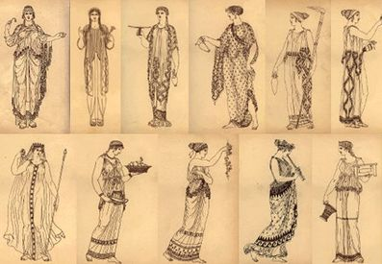
Рис.1

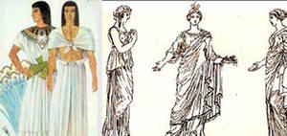
Рис.2

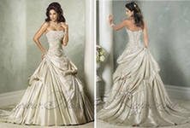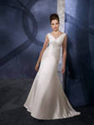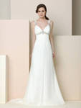
Рис.3

Приложение 2

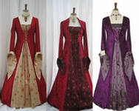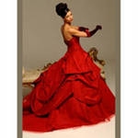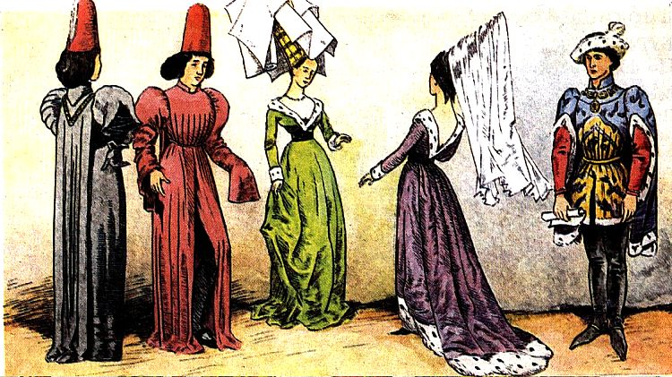
Рис.1

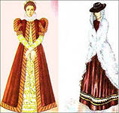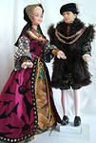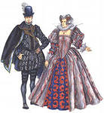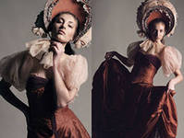
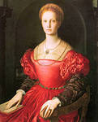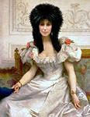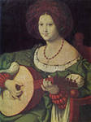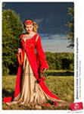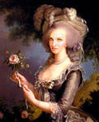
Рис.2

Приложение 3

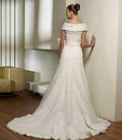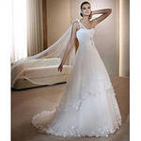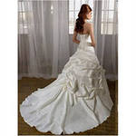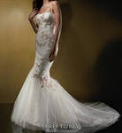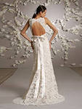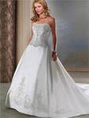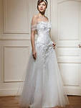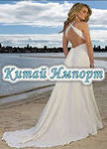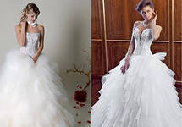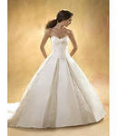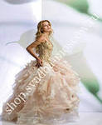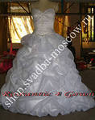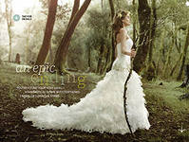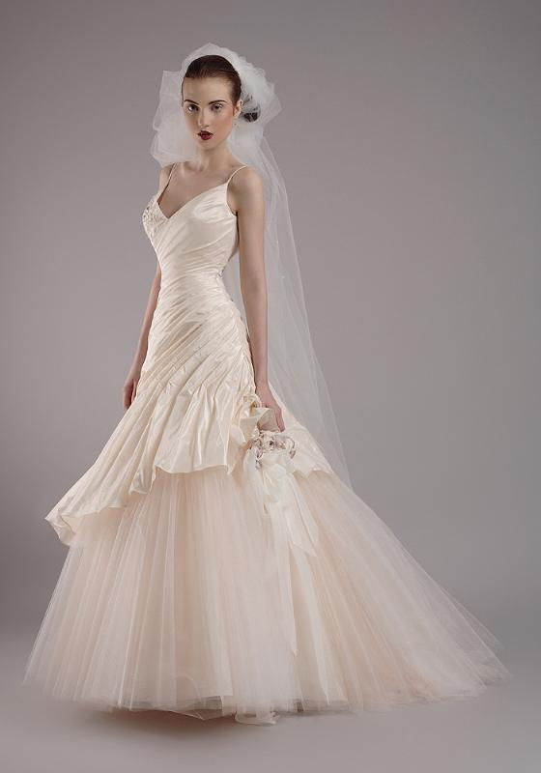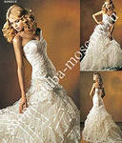

Приложение 4

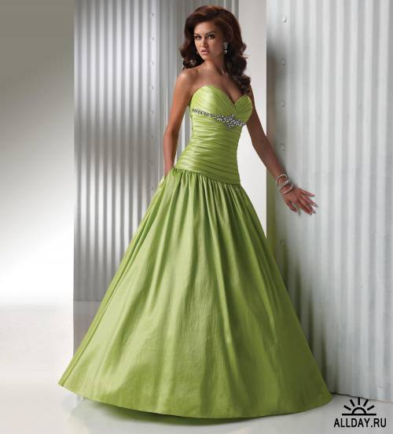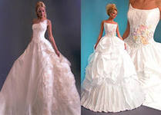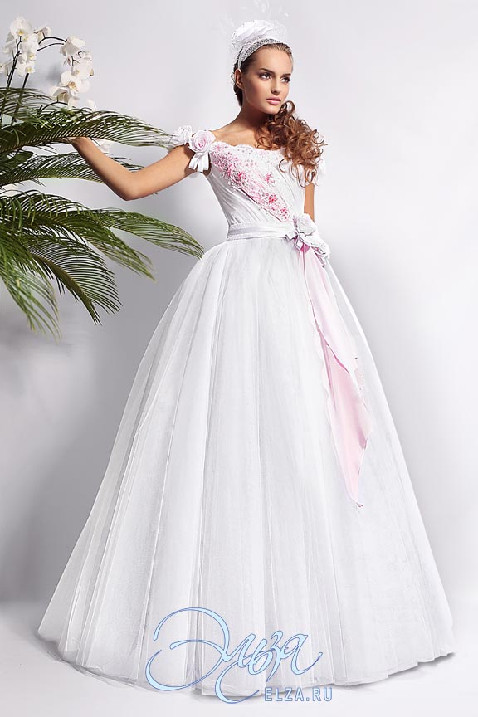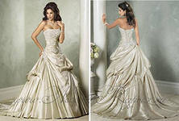

Приложение5

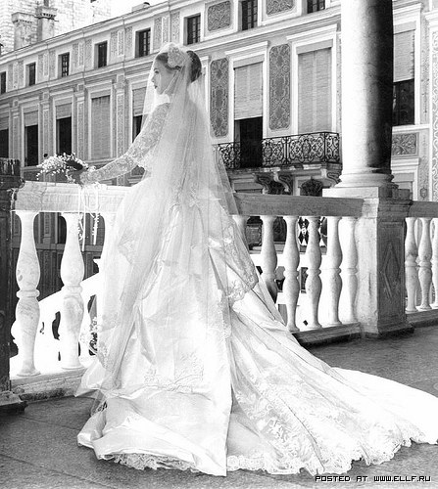1. Грейс Келли
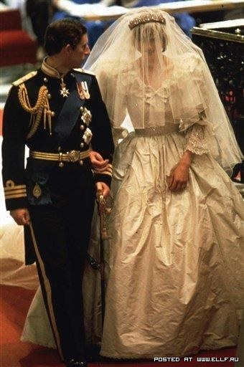 2.Принцесса Диана

Приложение 6

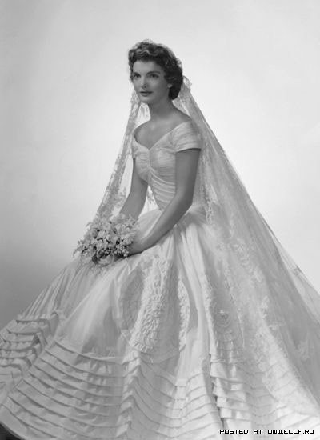3. Джеки Онассис

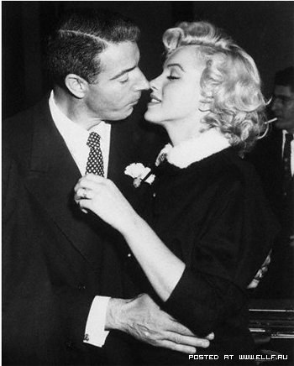4. Мерилин Монро

Приложение 7

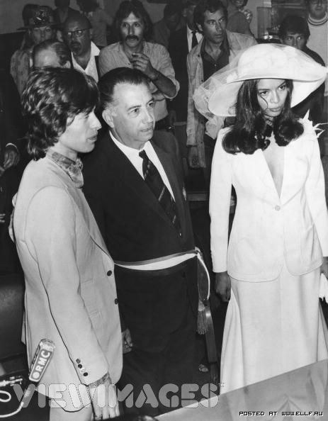5. Бьянка Джаггер
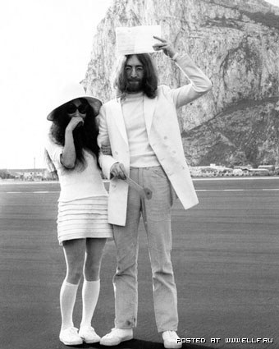6. Йоко Оно

Приложение 8

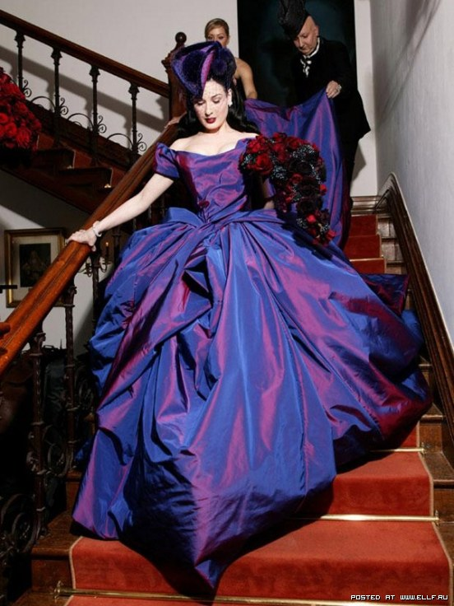7. Дита фон Тиз
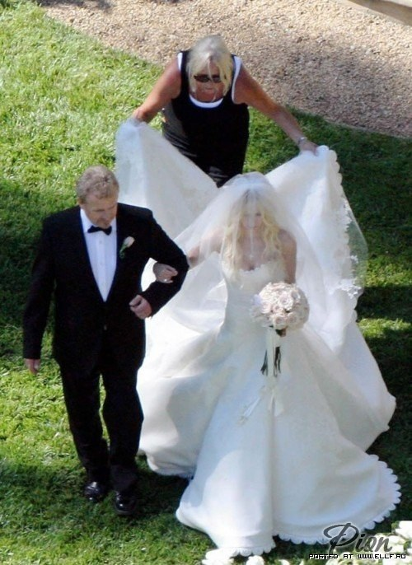8. Аврил Лавин

Приложение 9

9. Виктория Бекхэм 10. Мелани Кнаусс
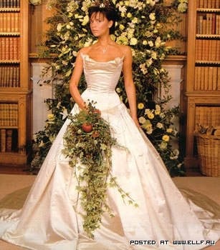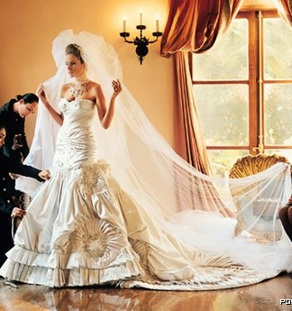
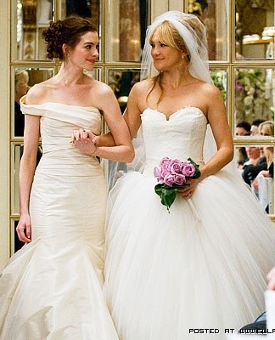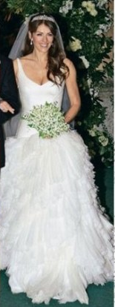
11.КейтХадсон 12. Элизабет Херли

Приложение 10
15. Кристен Стюарт в фильме "Сумерки. Сага"

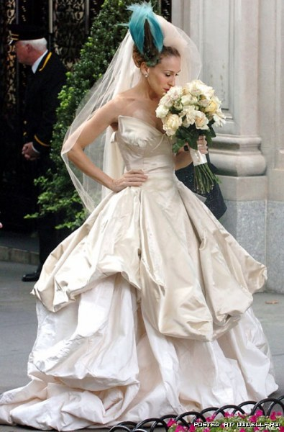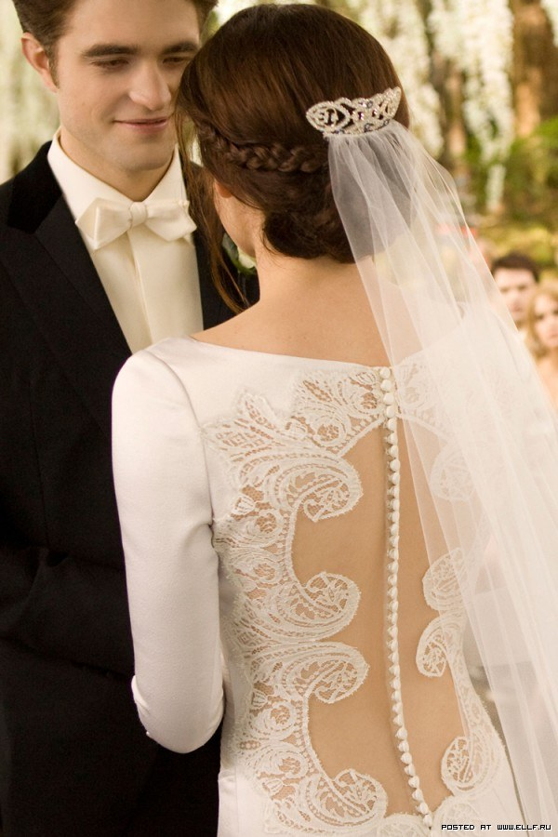

13.Сара Джессика Паркер в фильме "Секс в большом городе"
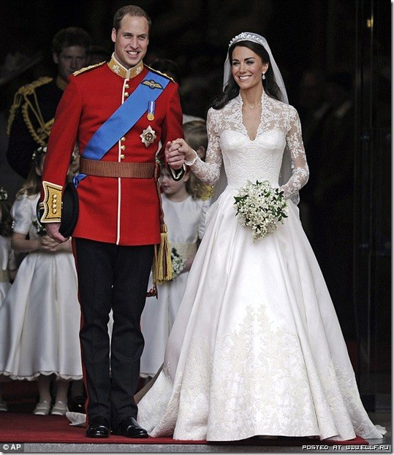
14. Кейт Миддлтон

Приложение 11
Оксана Муха
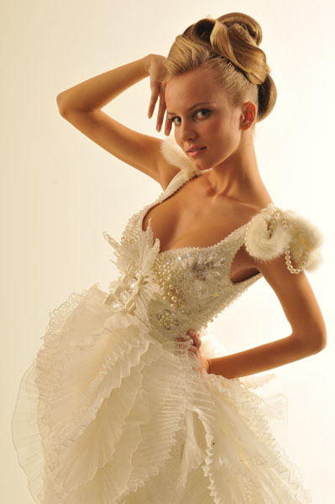
Н а этом фото представлено свадебное платье «Хрустальный лебедь от дизайнера Оксаны Муха, которое произвело фурор на показе а Париже. Сочетание в юбке кружева и гофрированной ткани создает ощущение невесомого лебединого перышка.

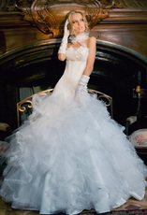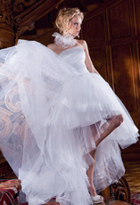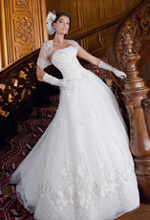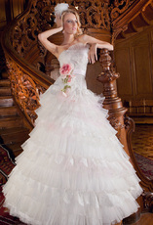

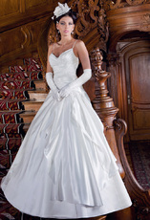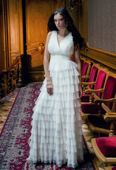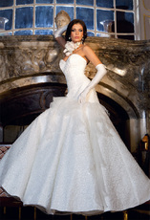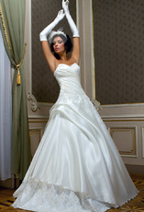

Приложение 12

Вера Вонг (Vera Wang). –дизайнер свадебного платья

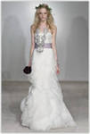
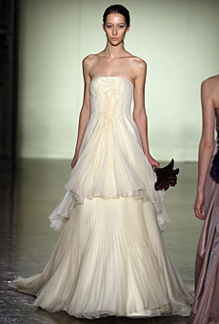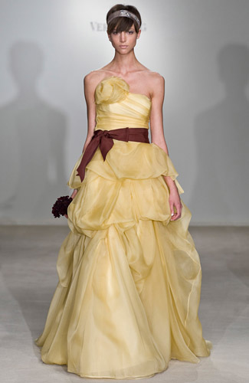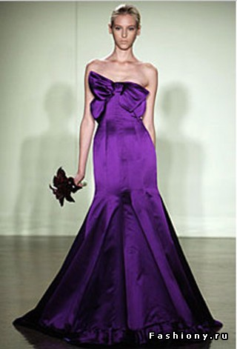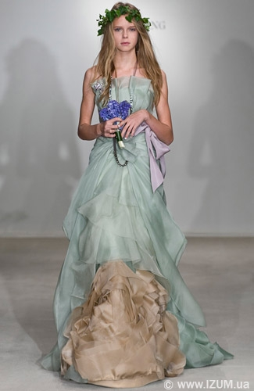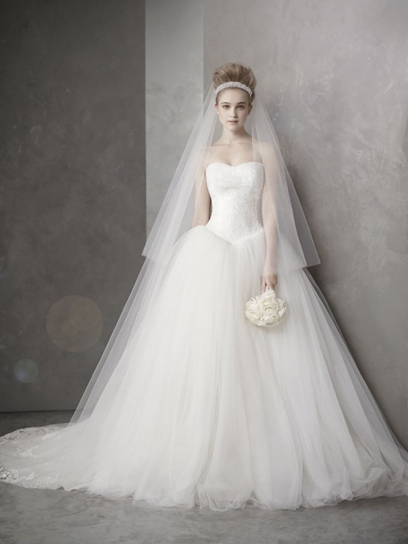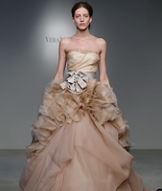

Приложение 13.



Кристиан Лакруа (Christian Lacroix)

